Informe del Plan de Modernización de Sedes

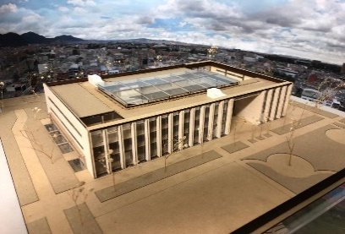
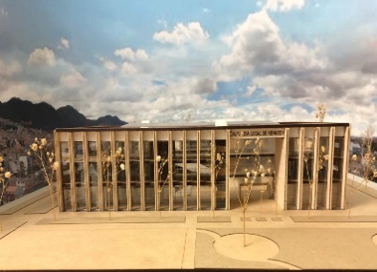
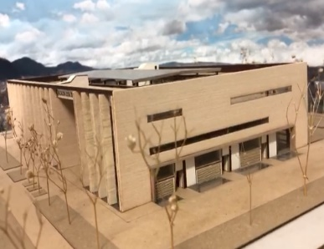
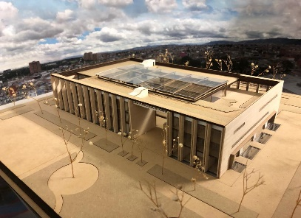
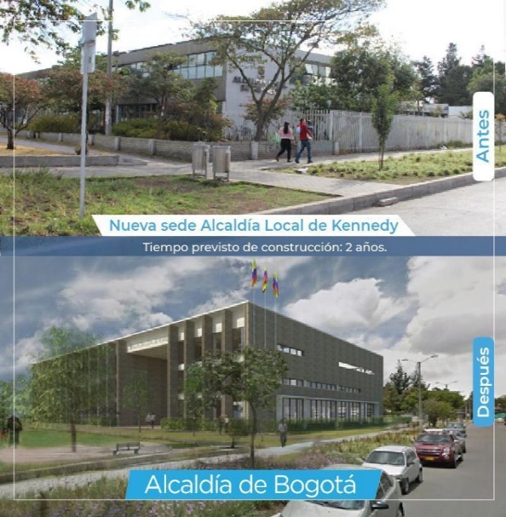

El Fondo de Desarrollo Local en la vigencia 2017, inició el proceso de contratación de los estudios y diseños mediante la modalidad de Concurso de Méritos No. FDLK-CMA-08-2017, el cual fue adjudicado el 22 de diciembre de 2017 al Consorcio Santo Domingo mediante el contrato de Consultoría No. 222 de 2017, con el objeto de Contratar a precio global y fijo los estudios y diseños sin ajustes, el diseño arquitectónico y estudios técnicos y la obtención de la licencia de construcción de la sede complementaria de servicios a la comunidad y administrativa de la Alcaldía Local de Kennedy, por un valor de $1.800.000.000, el cual cuenta con la respectiva interventoría, ejercida por el Consorcio JASB en virtud del contrato interventoría No. 224 de 2017.

En el marco de ejecución del contrato de consultoría No. 222-2017, el 11 de octubre de 2018 se remitió a la Secretaría de Planeación Distrital la solicitud de trámite del Plan de Regularización y Manejo (PRM) mediante radicado 1-2018-57942 y a la Curaduría Urbana No.1 para el trámite de Licencia de Construcción el día mediante radicado No. 18-1-3405 del 23 de octubre del año 2018.

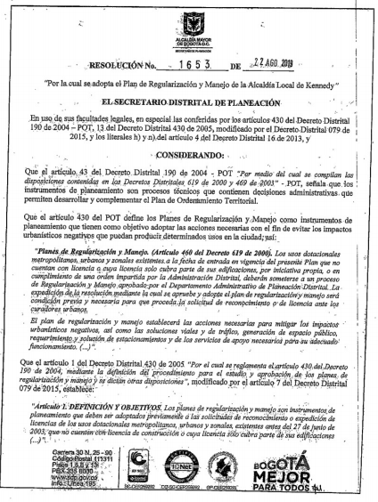
Plan de regularización y manejo - PRM
Mediante resolución No. 1653 del 22 de Agosto de 2019 se adopta el plan de regularización y manejo de la Alcaldía Local de Kennedy.

Entidades que intervinieron en el trámite del PRM
- Secretaría Distrital de Planeación
- Departamento Administrativo de la Defensoría del Espacio Público
- Ministerio de Vivienda
- Catastro Distrital
- Secretaría Distrital de Gobierno
- Fondo de Desarrollo Local de Kennedy Consorcio Santo Domingo
- Agencia Nacional Inmobiliaria ANIM

Licencia de construcción

El 30 de agosto de 2019 con el PRM aprobado se remite nuevamente a la Curaduría Urbana No. 1, la solicitud de trámite de licencia de construcción mediante radicado No 11001-1-19-284.

El 5 de diciembre de 2019 fue expedida la Licencia de construcción y 3 de enero de 2020 fue ejecutoriada.
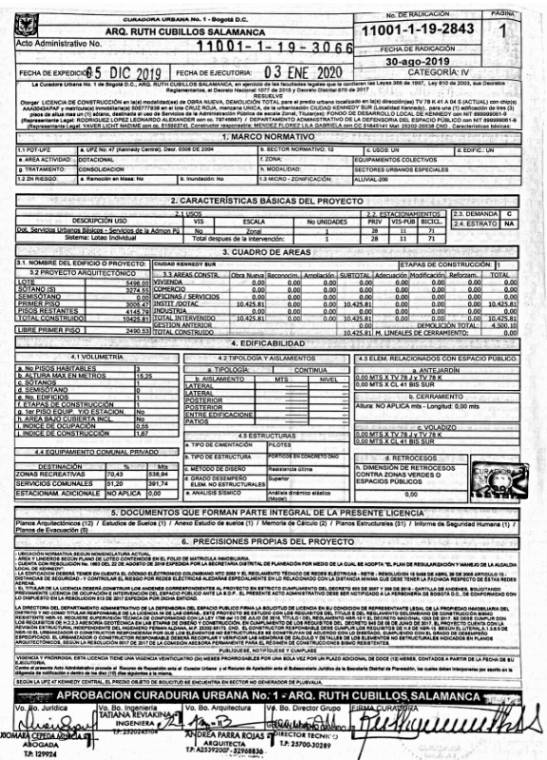

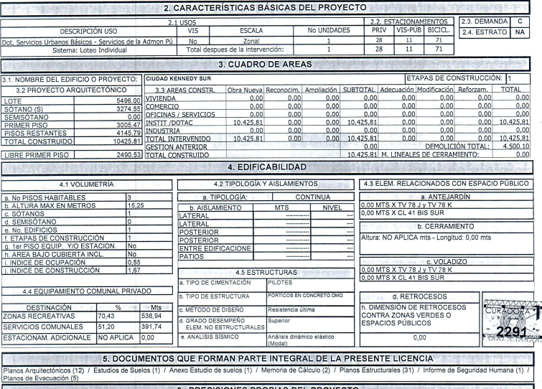

Teniendo en cuenta el avance y ejecución del contrato de consultoría No. 222-2017 y en virtud de que la Alcaldía Local de Kennedy para responder de manera eficaz y eficiente a las solicitudes que demanda la ciudadanía, precisa contar con espacios dignos y amables para la atención al público que cumplan con las expectativas de crecimiento y con todos los requerimientos funcionales, técnicos, tecnológicos, arquitectónicos, administrativos, de integración urbanística con el entorno y de respeto por el medio ambiente, consideró la necesidad de vincular a la Institución que fue creada por el Gobierno Nacional como la Entidad especializada, con experticia y conocimiento técnico en proyectos inmobiliarios que apoye en la formulación, estructuración y ejecución del proyecto de gestión inmobiliaria integral e infraestructura física para las nuevas instalaciones de la Alcaldía local de Kennedy en la ciudad de Bogotá D.C, con criterio profesional de especialidad para desarrollar intervenciones con un alto nivel de complejidad en materia urbanística, de gestión del suelo, patrimonial, técnica y financiera.

Por lo anterior, el 20 de diciembre de 2018 se suscribió con la Agencia Nacional Inmobiliaria Virgilio Barco Vargas el convenio interadministrativo derivado No CVD-444-2018 con el objeto de Aunar esfuerzos para desarrollar de manera conjunta la formulación, estructuración y ejecución del proyecto de gestión inmobiliaria integral e infraestructura física para la nueva sede administrativa de la alcaldía local de Kennedy en la ciudad de Bogotá D.C, con un plazo de ejecución de 2 años y con un presupuesto inicial de $27.700 millones de pesos, los cuales incluyen el valor de la asistencia técnica de la ANIM por valor de $1.283.930.949

Plan de gestión del proyecto
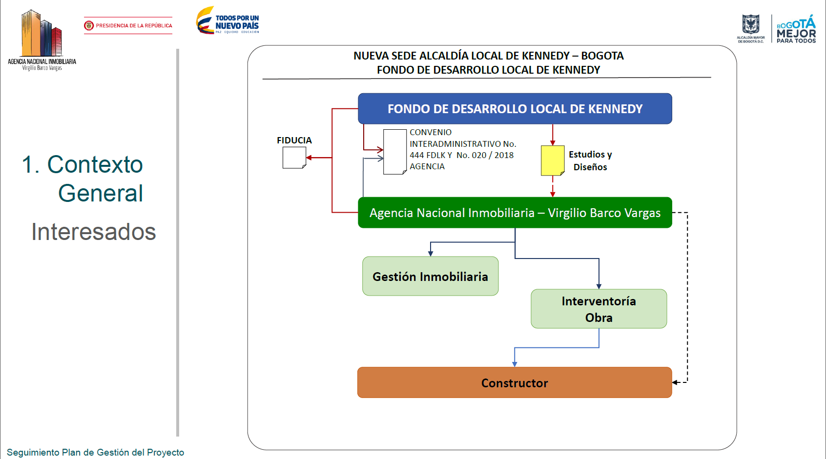

A partir de la información aportada en diciembre de 2019 por la firma de interventoría el Consorcio JASB, relacionada con los estudios y diseños desarrollados por la firma de Consultoría El Consorcio Santo Domingo, se suscribió a finales del mes de diciembre de 2019 una adición al convenio interadministrativo 444-18 por valor de $11.550 millones de pesos los cuales incluyen el valor de la asistencia técnica de la ANIM por valor de $ 411´750.838 y una prórroga por 15 meses adicionales

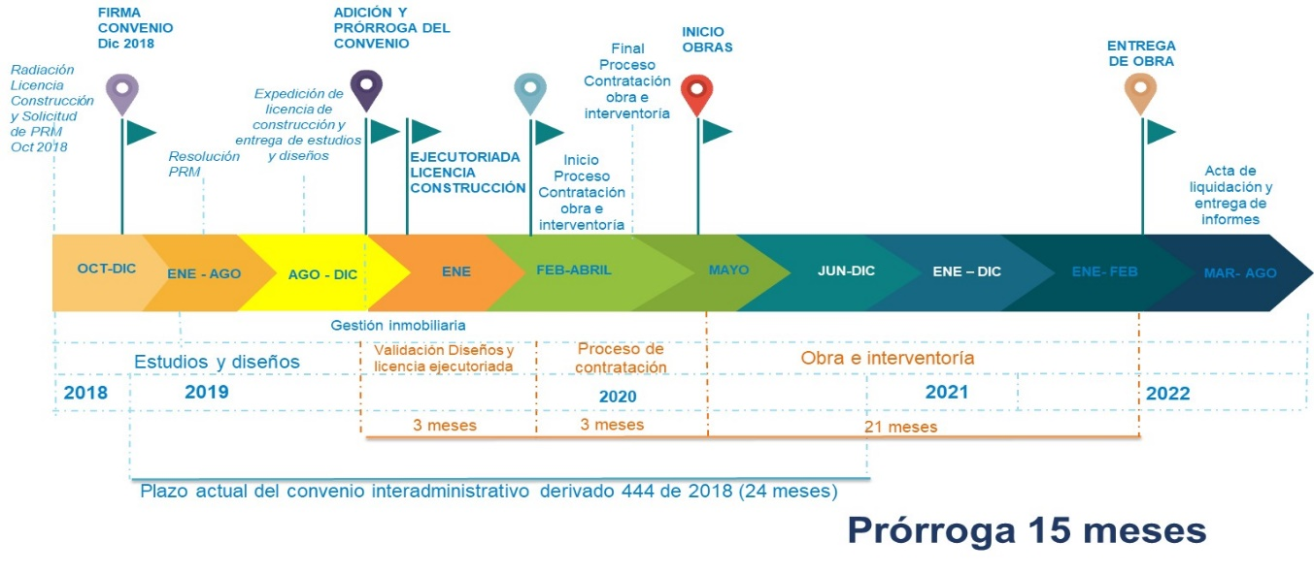

En el marco del contrato CIN-224-2017, se realizó la entrega de los documentos técnicos, los cuales fueron remitidos a la Agencia Nacional Inmobiliaria, la cual generó la revisión técnica correspondiente para viabilizar el procedimiento respecto de la contratación del Constructor Responsable para la nueva sede administrativa. Producto de la revisión realizada por la ANIM, se generaron observaciones a los documentos técnicos, las cuales han sido subsanadas por parte de la Consultoría e interventoría, y posteriormente trasladas por el FDLK ante la ANIM para la validación final y recibo a satisfacción de los estudios y diseños.

Teniendo en cuenta lo anterior, la Agencia Nacional Inmobiliaria una vez emita la validación a todos los componentes técnicos de los estudios y diseños, elabora los documentos técnicos de soporte que permitan contratar el constructor e interventor de la obra.

En consecuencia, se hace necesario prorrogar el Convenio en QUINCE (15) MESES, dado que la Agencia Nacional Inmobiliaria en el marco de la ejecución del Convenio interadministrativo requiere adelantar las siguientes actividades:

• Proceso de contratación del constructor de obra y su respectiva interventoría (3 meses).
• Gerencia de construcción de obra e interventoría (22 meses).
• Actividad transversal Gestión inmobiliaria.
• Liquidación final de contratos y convenios.

El total de tiempo requerido para la ejecución de actividades de la gestión integral inmobiliaria contados a partir de la fecha de suscripción del convenio serían 54 meses, es decir, hasta el 19 de junio de 2023. La vigencia del Convenio Interadministrativo Derivado será por el plazo de ejecución y seis (6) meses más para suscribir el Acta de entrega de obra y la liquidación del Convenio (6 meses).

Línea de tiempo prórroga por QUINCE (15) meses adicionales del convenio que se debe gestionar.

Resumen del proyecto de construcción de la
Nueva Sede Administrativa de la Alcaldía Local de Kennedy – Archivo Central
Casa de la participación

- Ubicación: Transversal 78 K No. 41 A-04 Sur
- Área de construcción: 10.425,81 M2
El Fondo de Desarrollo Local de Kennedy determinó incluir en el proyecto de construcción de la Nueva sede Administrativa de la Alcaldía Local de Kennedy la meta prevista en el Plan de Desarrollo Local relacionada con “Acondicionar 1 casa de Participación Ciudadana local”, por medio del cual se contará con un área dotada para la ejercer las actividades propias de las instancias de participación, de tal modo que los algunos recursos del proyecto 1371 serán destinados para la adecuación de dicho espacio.

Esta decisión genera eficiencia en el gasto al maximizar los recursos, adicionalmente, es beneficiosos para las instancias de participación de la localidad, pues contarían con un espacio para su uso, goce y disfrute, en condiciones adecuadas para el desempeño de sus funciones y obligaciones.

En la Nueva sede Administrativa de la Alcaldía Local de Kennedy, este espacio se denominará “La Casa de la Participación” y será destinado para que las diferentes instancias de participación puedan ejercer control social y así mismo fomentar la comunicación comunitaria en los términos del Acuerdo 292-2007.

El espacio para las instancias de participación se tiene previsto en la tercera planta de la nueva sede administrativa con un área aproximada de 144 mts². Adicionalmente los integrantes de las instancias de participación contarán con la posibilidad de recorrer todas las áreas comunes y disfrutar de los diferentes espacios dispuestos para el bienestar de los visitantes de la Nueva Sede Administrativa entre los cuales se encuentran: Cafetería, Terraza de Cafetería, Plazoleta Central y la Sala de innovación y Bienestar, como se puede observar en el siguiente plano.

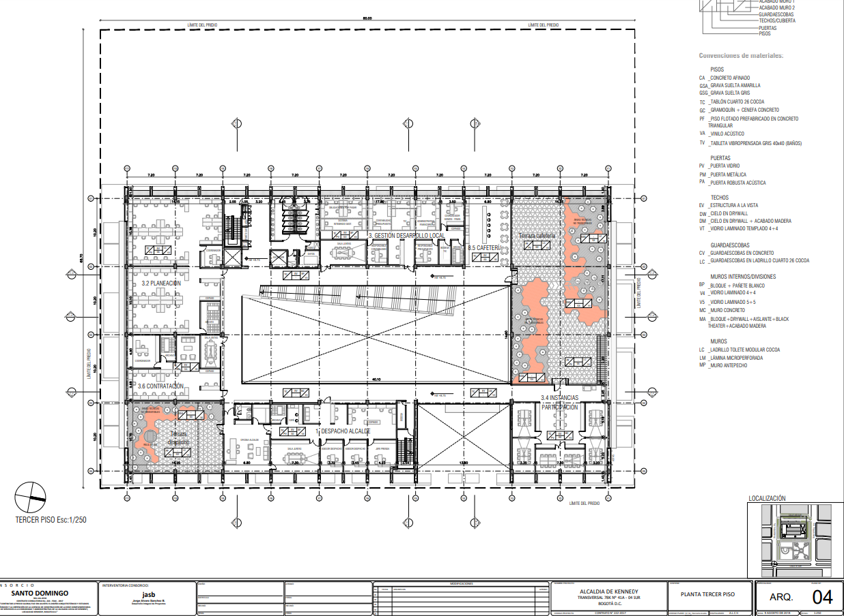
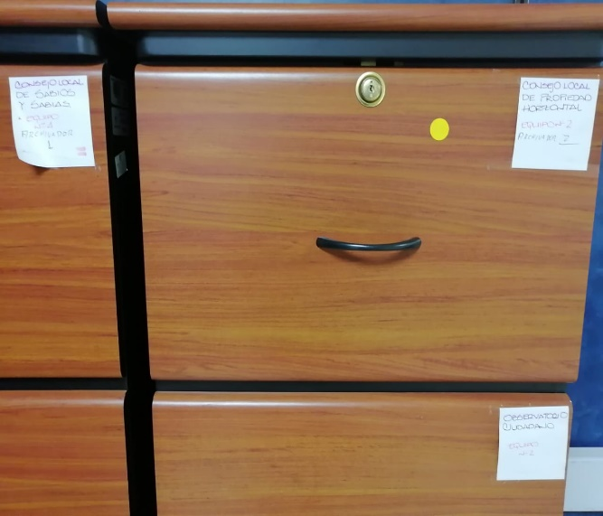
Teniendo en cuenta que el proyecto de construcción de la Nueva sede Administrativa se tiene proyectado para la vigencia 2023, a partir del mes de julio de 2019, se adecuó un espacio dentro de las instalaciones de la Alcaldía Local de Kennedy para que las diferentes instancias de participación pudieran desarrollar las actividades de seguimiento a las políticas públicas, plan de desarrollo, proyectos e iniciativas de fortalecimiento a los diferentes grupos poblacionales como se puede observar en el registro de inventario y en el siguiente registro fotográfico:
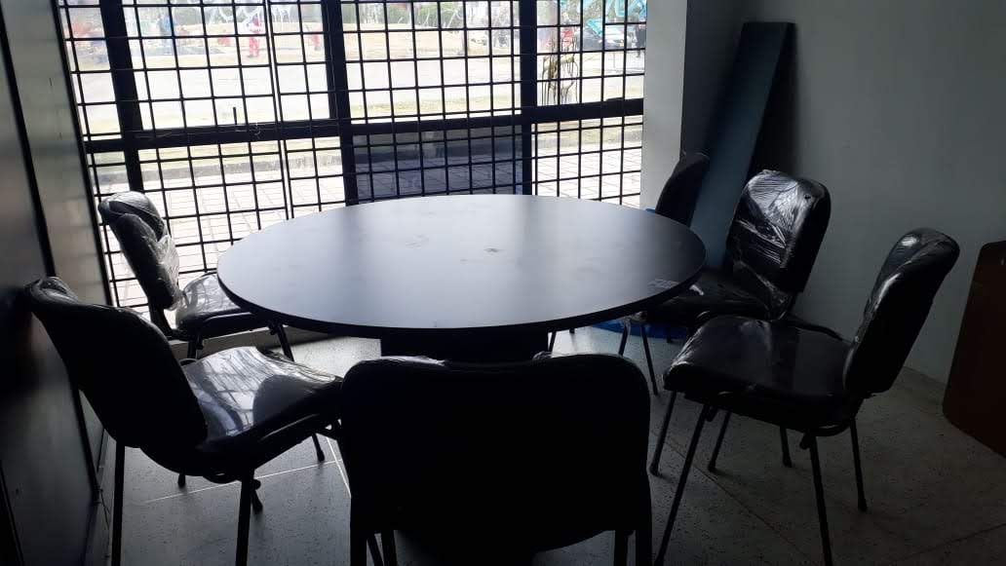
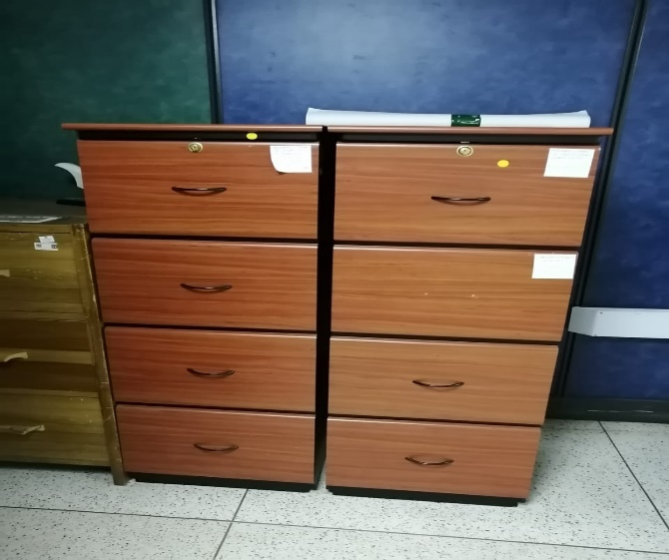
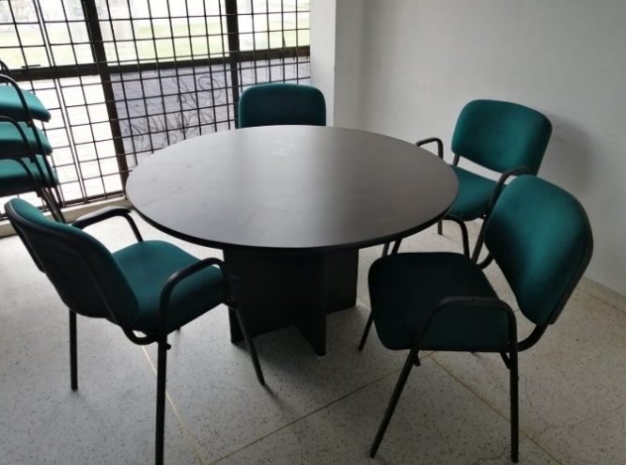
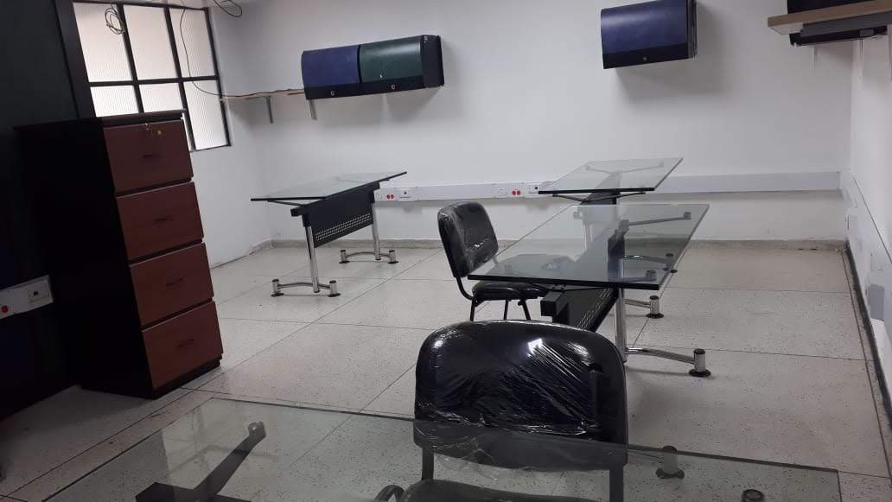
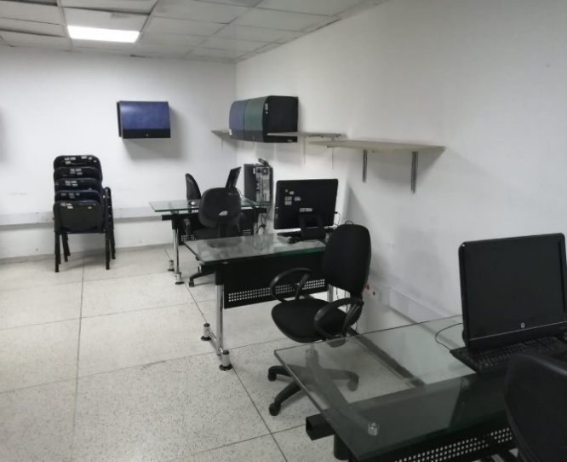

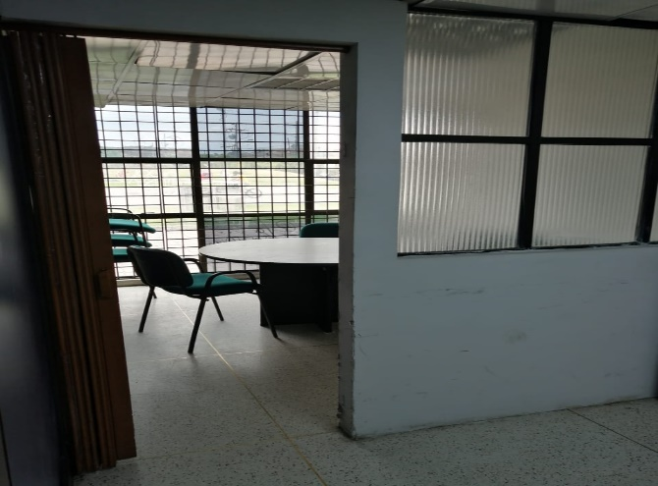
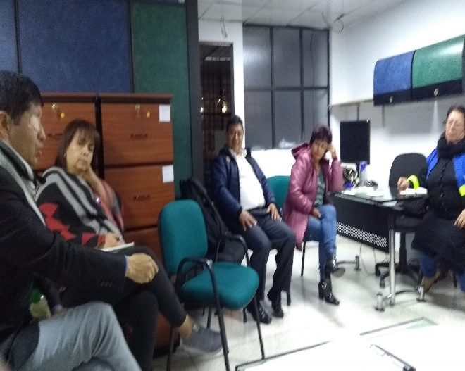
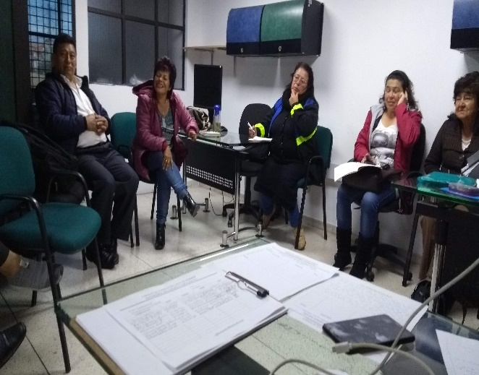
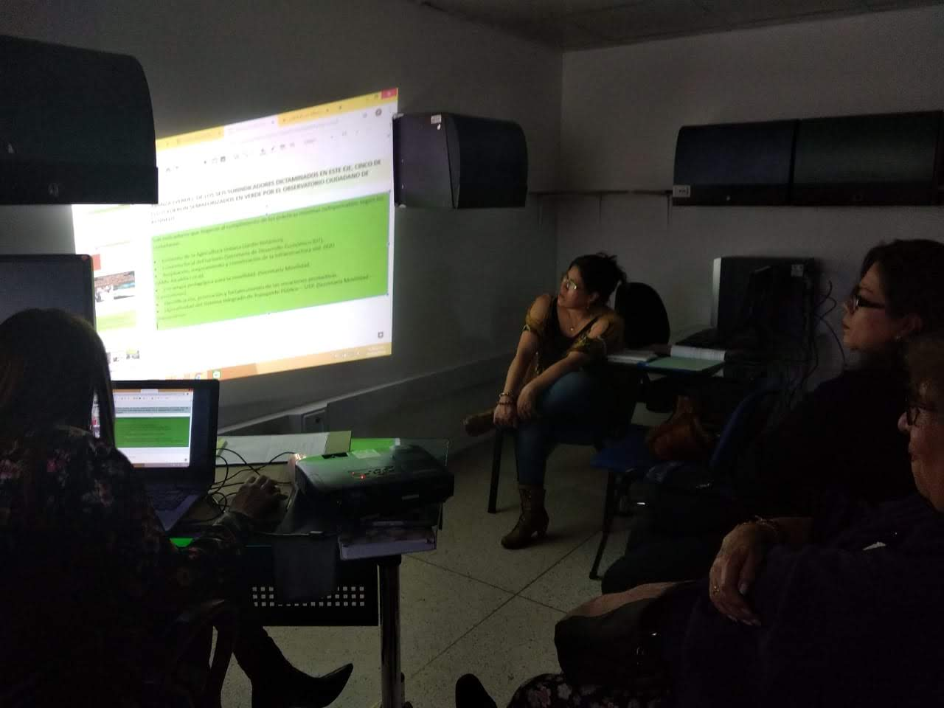
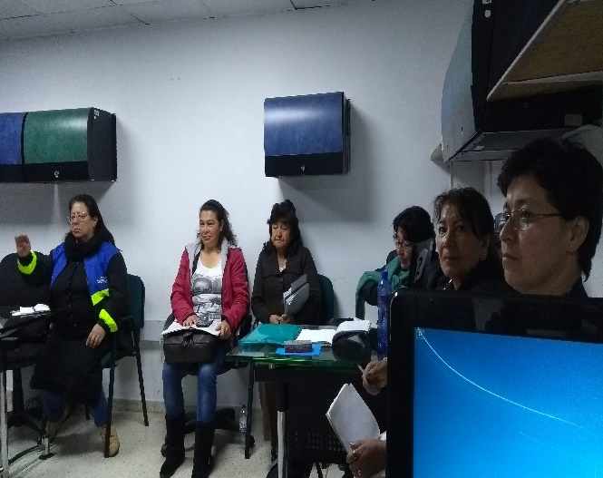
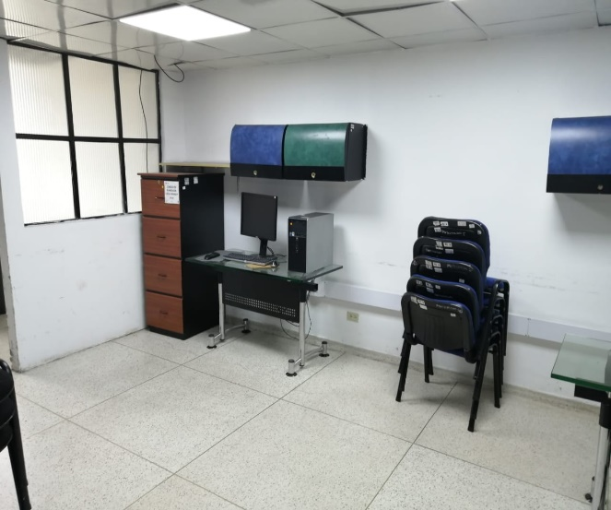

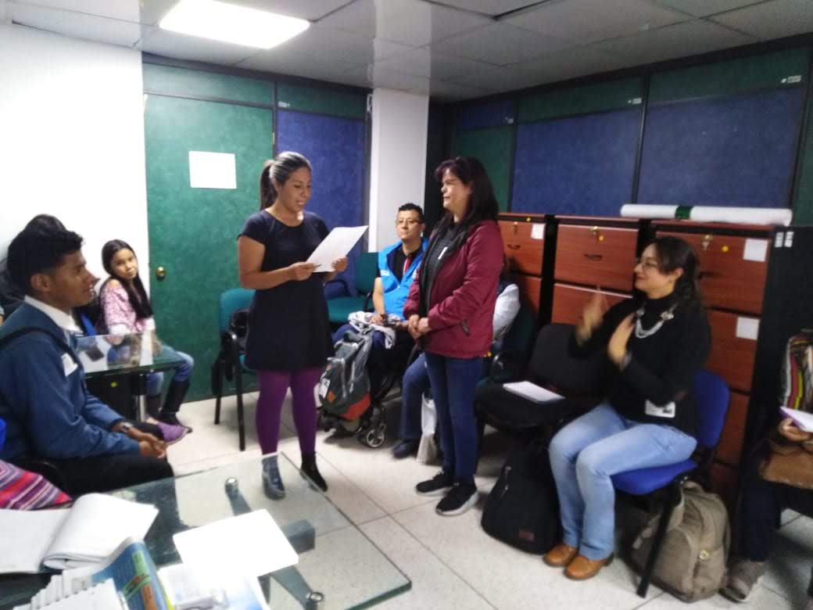
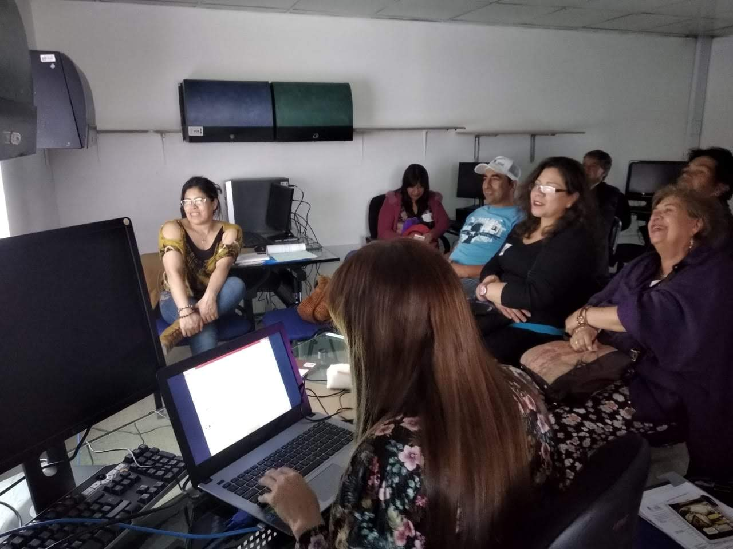

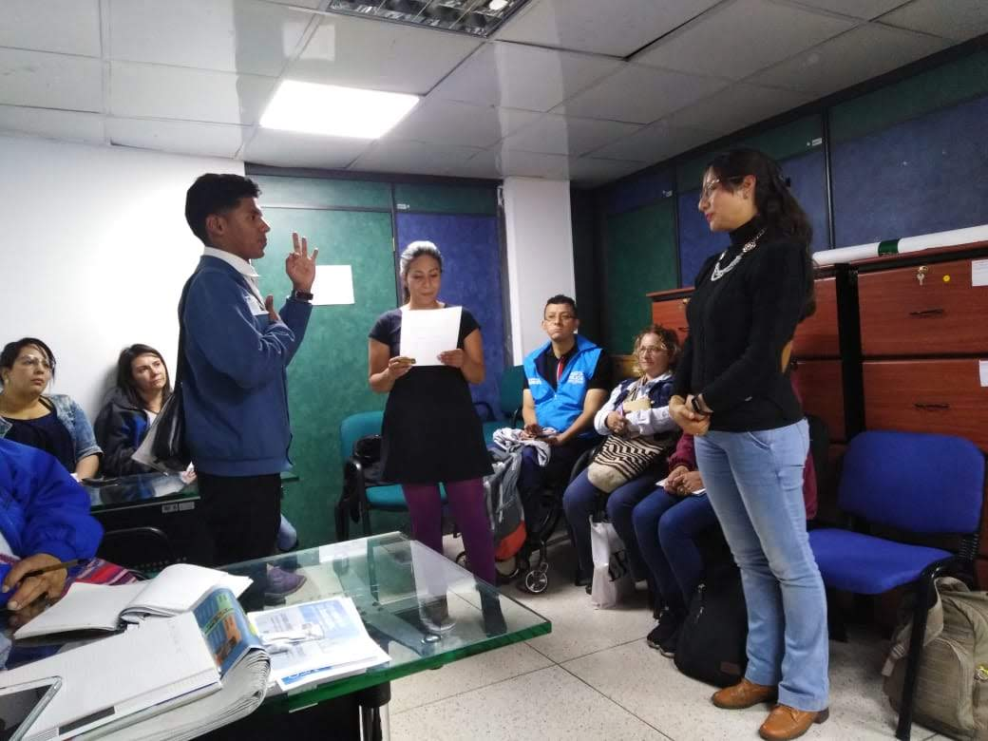

Es importante mencionar que, durante el proceso de demolición de la sede actual y construcción de la nueva sede Administrativa de la Alcaldía Local de Kennedy, se va a trasladar temporalmente la sede a unas instalaciones en las cuales tendrán un espacio las instancias de participación.

